Lab 1.1 – wady i zalety

Zalety korzystania z maszyny wirtualnej:

* Pozwala uruchamiać wiele systemów na jednym komputerze.
* Dobra do testowania i nauki bez ryzyka dla głównego systemu.
* Łatwa w przenoszeniu i przywracaniu (migawki).

Wady korzystania z maszyny wirtualnej:

* Wolniejsza niż system zainstalowany bezpośrednio.
* Zużywa dużo zasobów (RAM, CPU).
* Może sprawiać problemy z kompatybilnością niektórych programów.

Lab 1.1 – zainstalowana dystrybucja linux mint

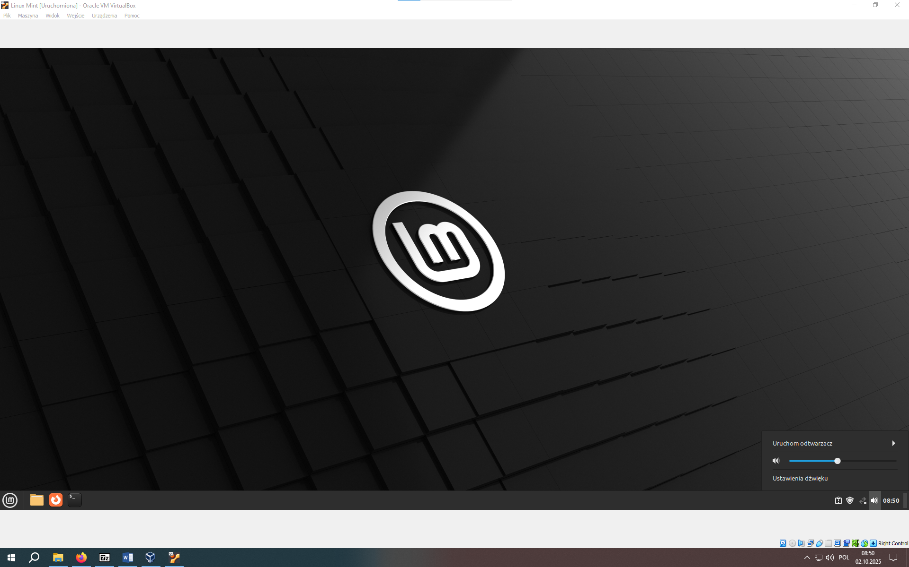

Lab 1.1 – lokalizacja przeglądarki www

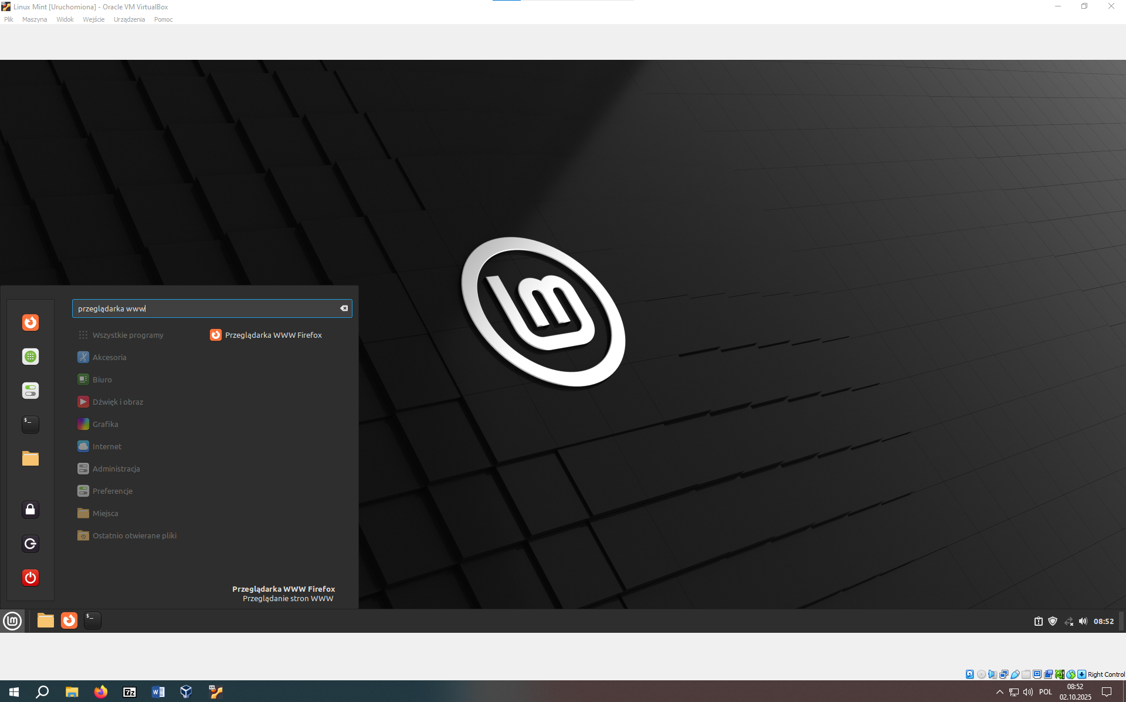

Lab 1.1 – lokalizacja terminala

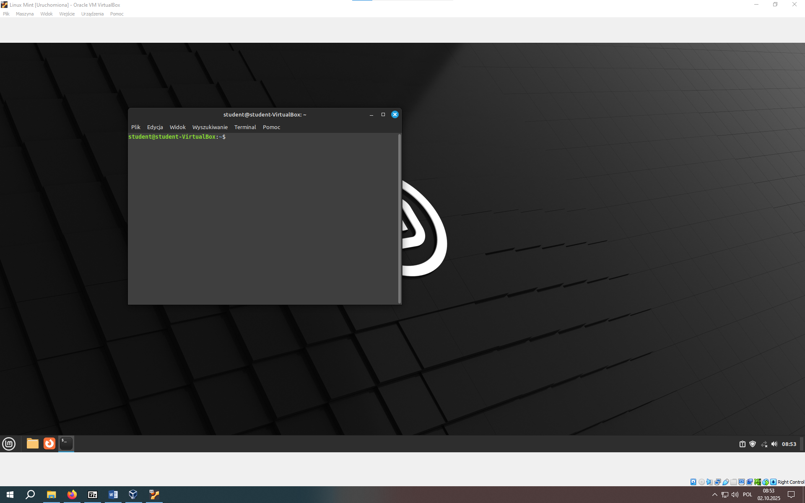

Lab 1.2 Tryby połączeń sieciowych – odpowiedzi na pytania dla każdego trybu

**NAT**

* **Adres IP:** Automatycznie, z DHCP VirtualBox
* **Podsieć:** 10.0.2.0/24, brama: 10.0.2.2
* **Dostęp do hosta:** Nie
* **Dostęp do Internetu:** Tak

**Bridged**

* **Adres IP:** Automatycznie lub ręcznie, z DHCP sieci lokalnej
* **Podsieć:** Taka sama jak host 192.168.255.202 brama: router
* **Dostęp do hosta:** Tak
* **Dostęp do Internetu:** Tak

**Internal Network**

* **Adres IP:** Ręcznie lub z własnego DHCP
* **Podsieć:** Dowolna (np. 192.168.255.x), brak domyślnej bramy
* **Dostęp do hosta:** Nie
* **Dostęp do Internetu:** Nie

**Host-Only**

* **Adres IP:** Automatycznie z DHCP VirtualBox lub ręcznie
* **Podsieć:** 192.168.56.0/24, brama: 192.168.56.1
* **Dostęp do hosta:** Tak
* **Dostęp do Internetu:** Nie

Lab 1.2 – testowanie połaczenia systemu gościa z systemem hosta przez interfejs www - sukces

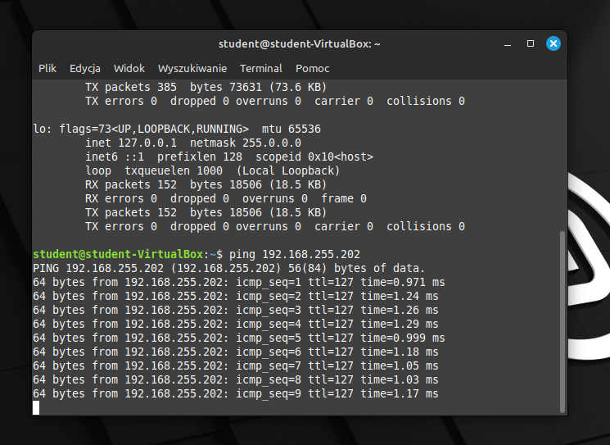

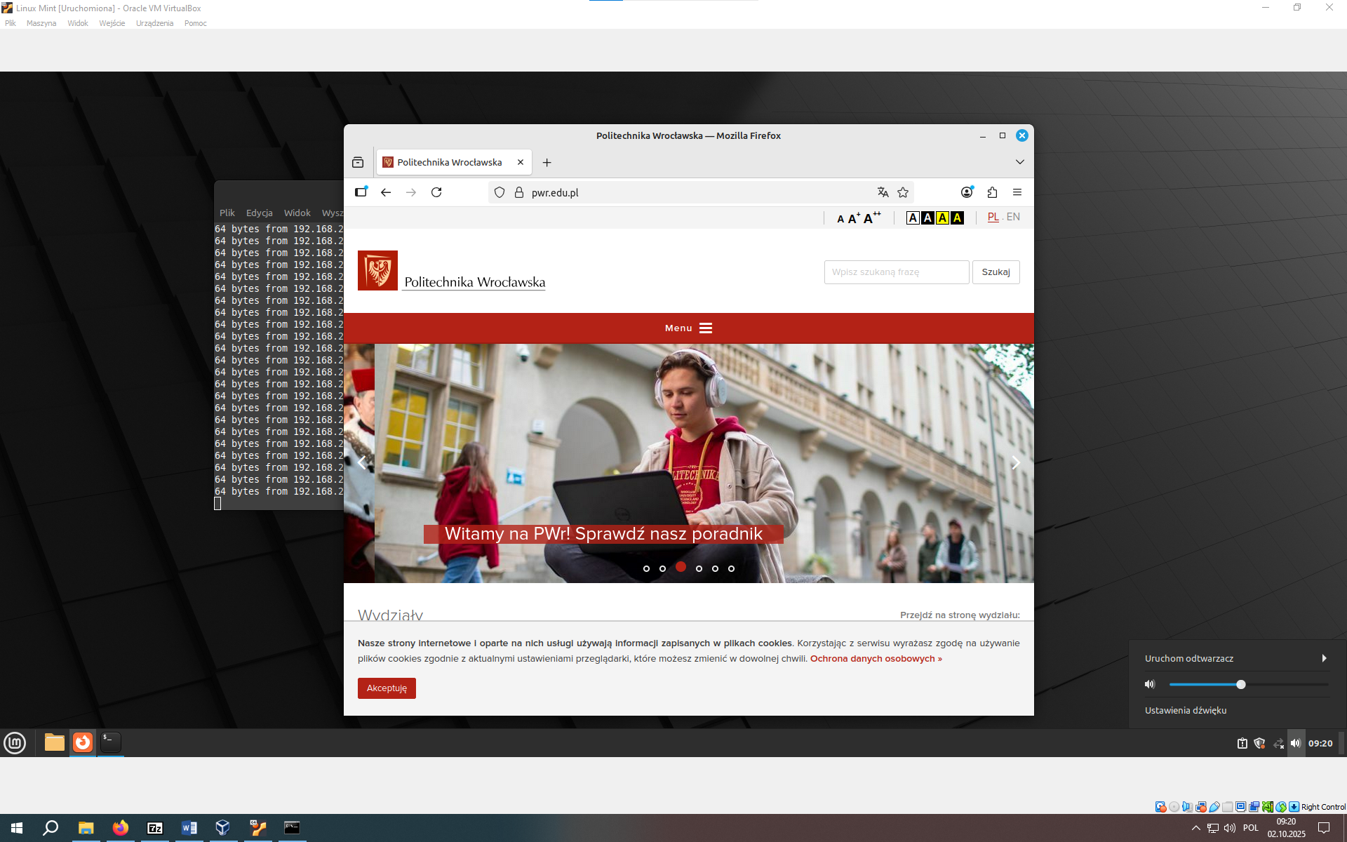

Lab 2.1 – screeny bez opisu

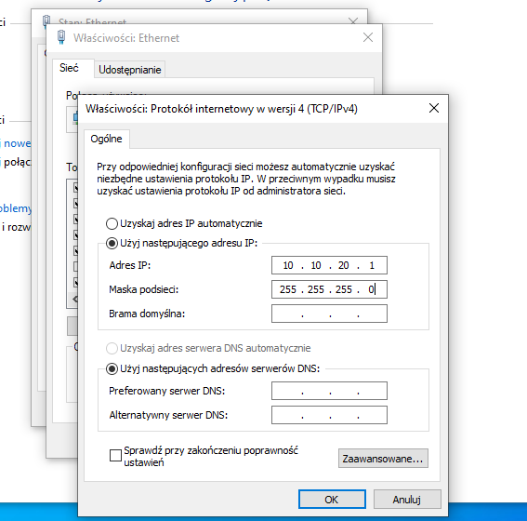

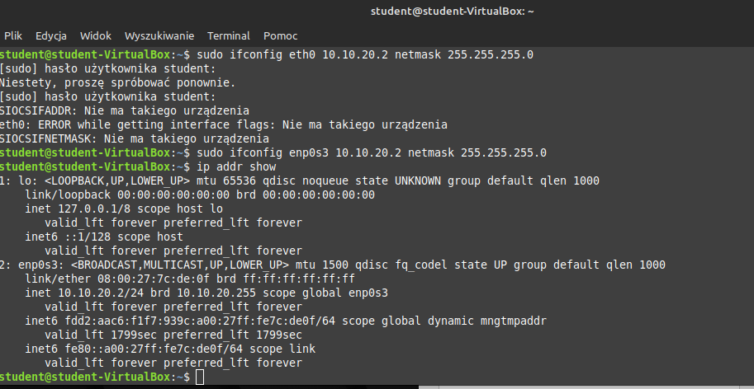

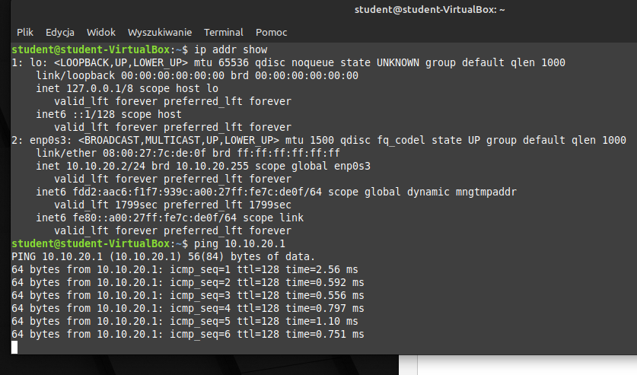

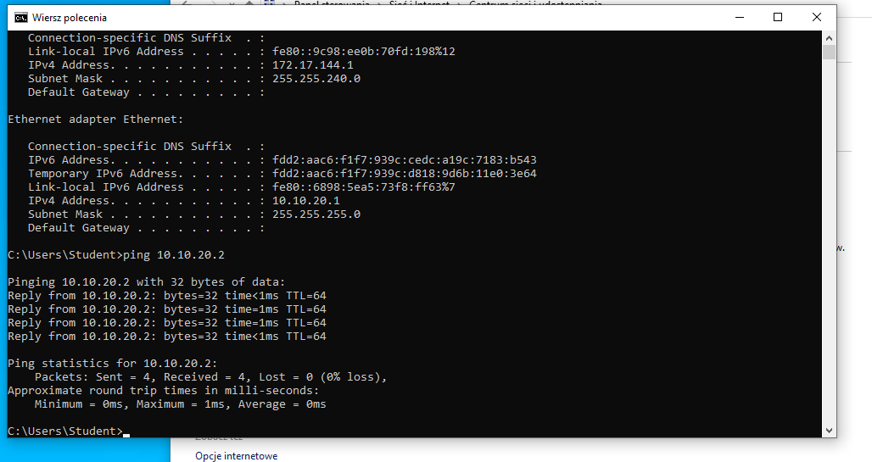

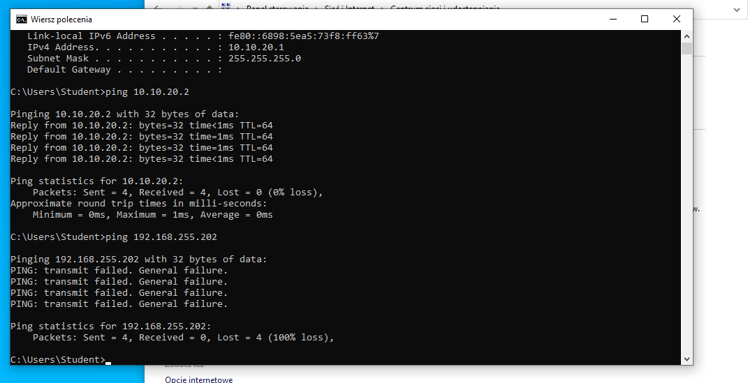

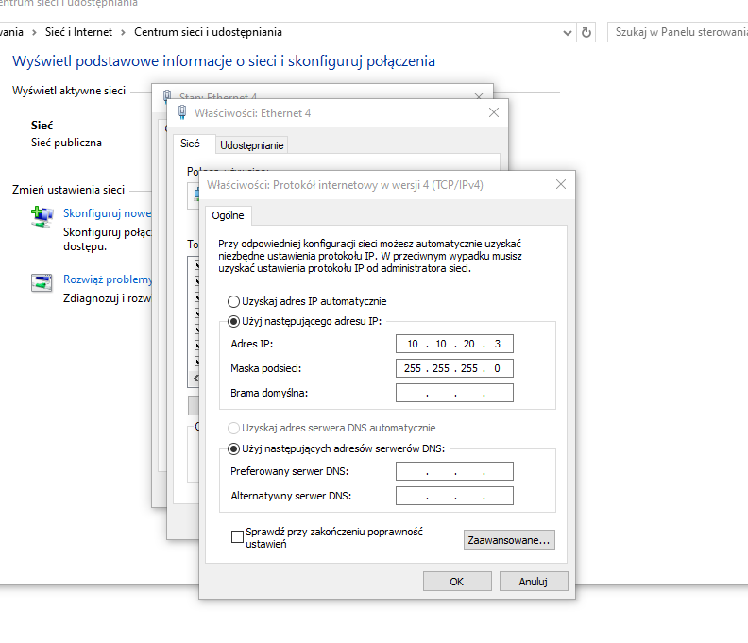

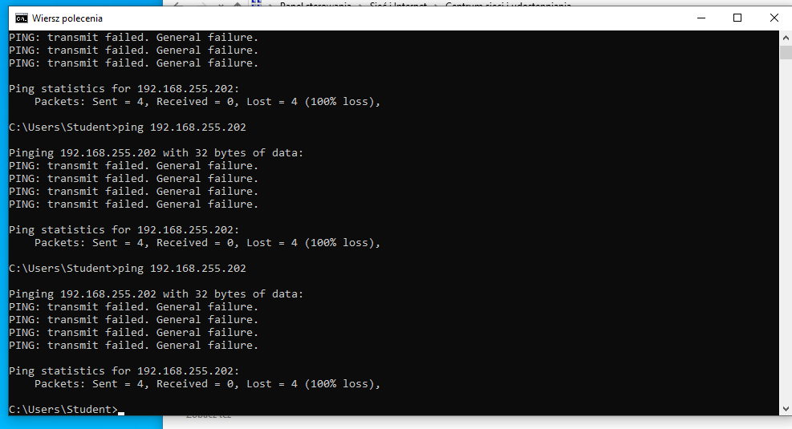

Lab 3.1 – screeny bez opisu

